附件二：报名回执单
报名回执单
单位名称 |  |  |  | 部 门
详细地址 |  |  |  | 电 话
纳税识别号 |  |  |  | 邮 箱
汇款账户 | 账户名称：南京审计大学  开户银行：中国工商银行南京市汉府支行  开户帐号：4301016609100115921
姓 名 | 性别 | 职 务 | 手机号码（微信号） |  | 电 子 邮 箱
参会方式 | □线下 □线上
住宿选择 | □安排住宿（□单间 □ 标间） □不用安排住宿
发票内容 | □ 培训费 □会议费 □会务费
缴费方式 | □现场刷公务卡 □电汇 □现金
温馨提示 | 请确定参加人员从速报名。研修班开始前7日，我们将以电子邮件和微信发送《报到通知》、培训课表、相关资料及培训的时间地点、下榻酒店、交通路线、天气等事宜，请注意查收。
报名事宜 | 培训中心：敏达楼417室  电 话：025-58318568，025-58312965  19962065813（微信同号）  联 系 人：王老师  报名邮箱：px-soe@nau.edu.cn |  |  |  | 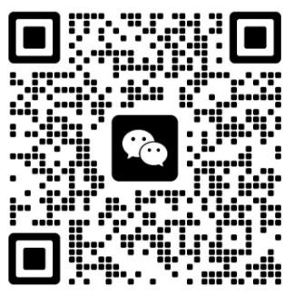微信扫码咨询报名

